Zajęcia korekcyjno- kompensacyjne- 05.06.2020
3- latki ( grupa Krasnale)
Temat: Zabawy pobudzające do działania.
- Zachęcam do wykonania zabawy, do której są potrzebne plastikowe kubki po jogurtach- wszystkie równej wielkości. Zabawa nazywa się:
„Ułóż jak najwyższą wieżę”.
Dziecko razem z osoba dorosłą buduje wieżę z kubeczków, nakładając jeden kubek na drugi.
Rodzic układa swoją wieżę, a dziecko swoją.

Zdjęcie poglądowe:
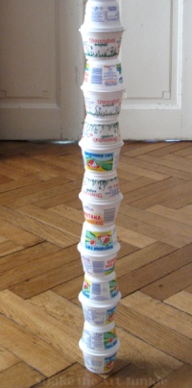

- „Kręgle”- zabawa z kubkami
Potrzebne nam będą te same kubki co w pierwszej zabawie.
Układamy z dzieckiem wieże z kubków:
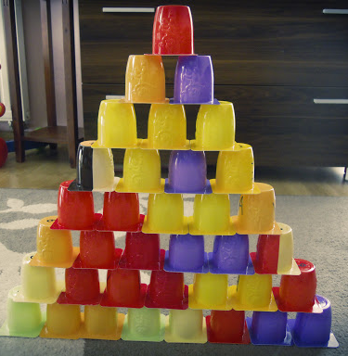
Dziecko rzuca piłką w tak ustawione kubeczki. Wygrywa ta osoba, która zbije jak najwięcej kubków.

- „Rzuć kuleczkę”- zachęcam do zabawy doskonalącej umiejętność rzutu.
Potrzebne będą: szeroka taśma klejąca, gazeta.

Przyklejamy od jednego krzesła do drugiego szeroką taśmę klejącą, po czym dziecko rzuca w nią kuleczkami zrobionymi z gazety, tak by się do niej przykleiły.

